Phần tử HTML (HTML Elements)

Phần tử là khối xây dựng cơ bản của trang web, đại diện cho nhiều loại nội dung như văn bản, hình ảnh, liên kết, tiêu đề...
Một phần tử HTML bao gồm:
- Thẻ mở (start tag) : bắt đầu và cho biết loại nội dung
- Nội dung : là thông tin thực tế mà người dùng thấy
- Thẻ đóng (end tag) : kết thúc
Cú pháp
<tagname> Nội dung... </tagname>
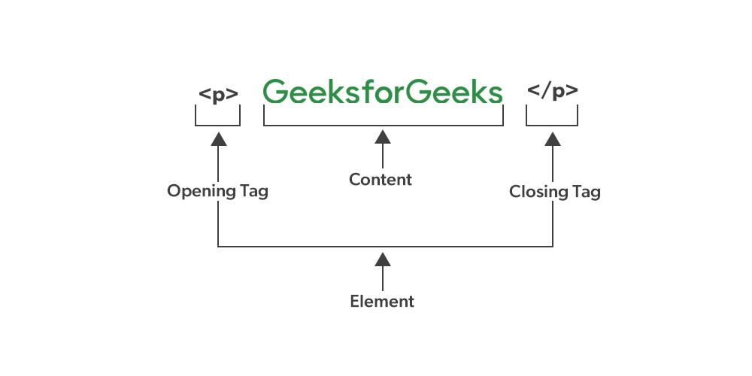
Chú ý : HTML không phân biệt chữ hoa/thường

Đặc điểm
Phần tử HTML có thể lồng trong nhau, tạo cấu trúc phân cấp.
Nhất thiết phải có thẻ đóng. Dù trình duyệt hiện đại có thể tự thêm thẻ đóng bị thiếu, nhưng:
- Thiếu thẻ đóng sẽ dễ gây lỗi khi thêm các phần tử khác
- Luôn nên dùng thẻ đóng cho phần tử không rỗng

